Участие и проведение мероприятий по духовно-нравственному воспитанию в рамках Шестых Московских областных Рождественских образовательных чтений в МОУ СОШ №14
по теме «Семья в истории России»
в 2008-2009 учебном году.
Цель проведения: содействовать воспитанию, разностороннему развитию личности ребёнка, развивать культурно-нравственные обогащения через сеть урочных и внеклассных мероприятий, совершенствовать работу с родителями.
Срок проведения: 05.10.2008.-11.12. 2008
В течение двух месяцев в МОУ СОШ 314 проходили мероприятии по духовно-нравственному воспитанию в рамках Шестых Московских областных Рождественских образовательных чтений по теме «Семья в истории России». Учащиеся и педагоги принимали участие и городских, и в областных, и Всероссийских мероприятиях. Так, учащимися и педагогами были подготовлены материалы для публикации в сборнике Шестых Московских областных Рождественских образовательных чтений: Степаковой С.В. «Семья как малая церковь», Владимировой Т.И. «Святые образы семейного благочестия как ориентир жизни православной семьи», подготовлены работы Кублицкого Ивана, учащегося 3 класса «Решающие события в жизни Елизаветы Федоровны» (уч. Савельева Т.Н.), Муртазалиевой Диляры, учащейся 9 класса «Незабываемый мир детства» (уч. Гулидина О.Ю.). Приняли участие во Всероссийском конкурсе «Святые заступники Руси», отправив работы 6 учащихся (руководители: Степакова С.В., Савельева Т.Н., Владимирова Т.И.), в областной конкурсе «Юные исследователи» - Стельмах А., уч-ся 9 класса «Династия педагогов» (уч. Стельмах М.В.), Белкина М., уч-ся 8 класса «Православная икона и иконы Богородицы на Московской земле» (уч. Степакова С.В.), Романов Ю, уч-ся 11 класса «Образ Святого Георгия Победоносцева в символах России» (уч. Заслонко Т.Ю.) – дипломы полуфиналистов.
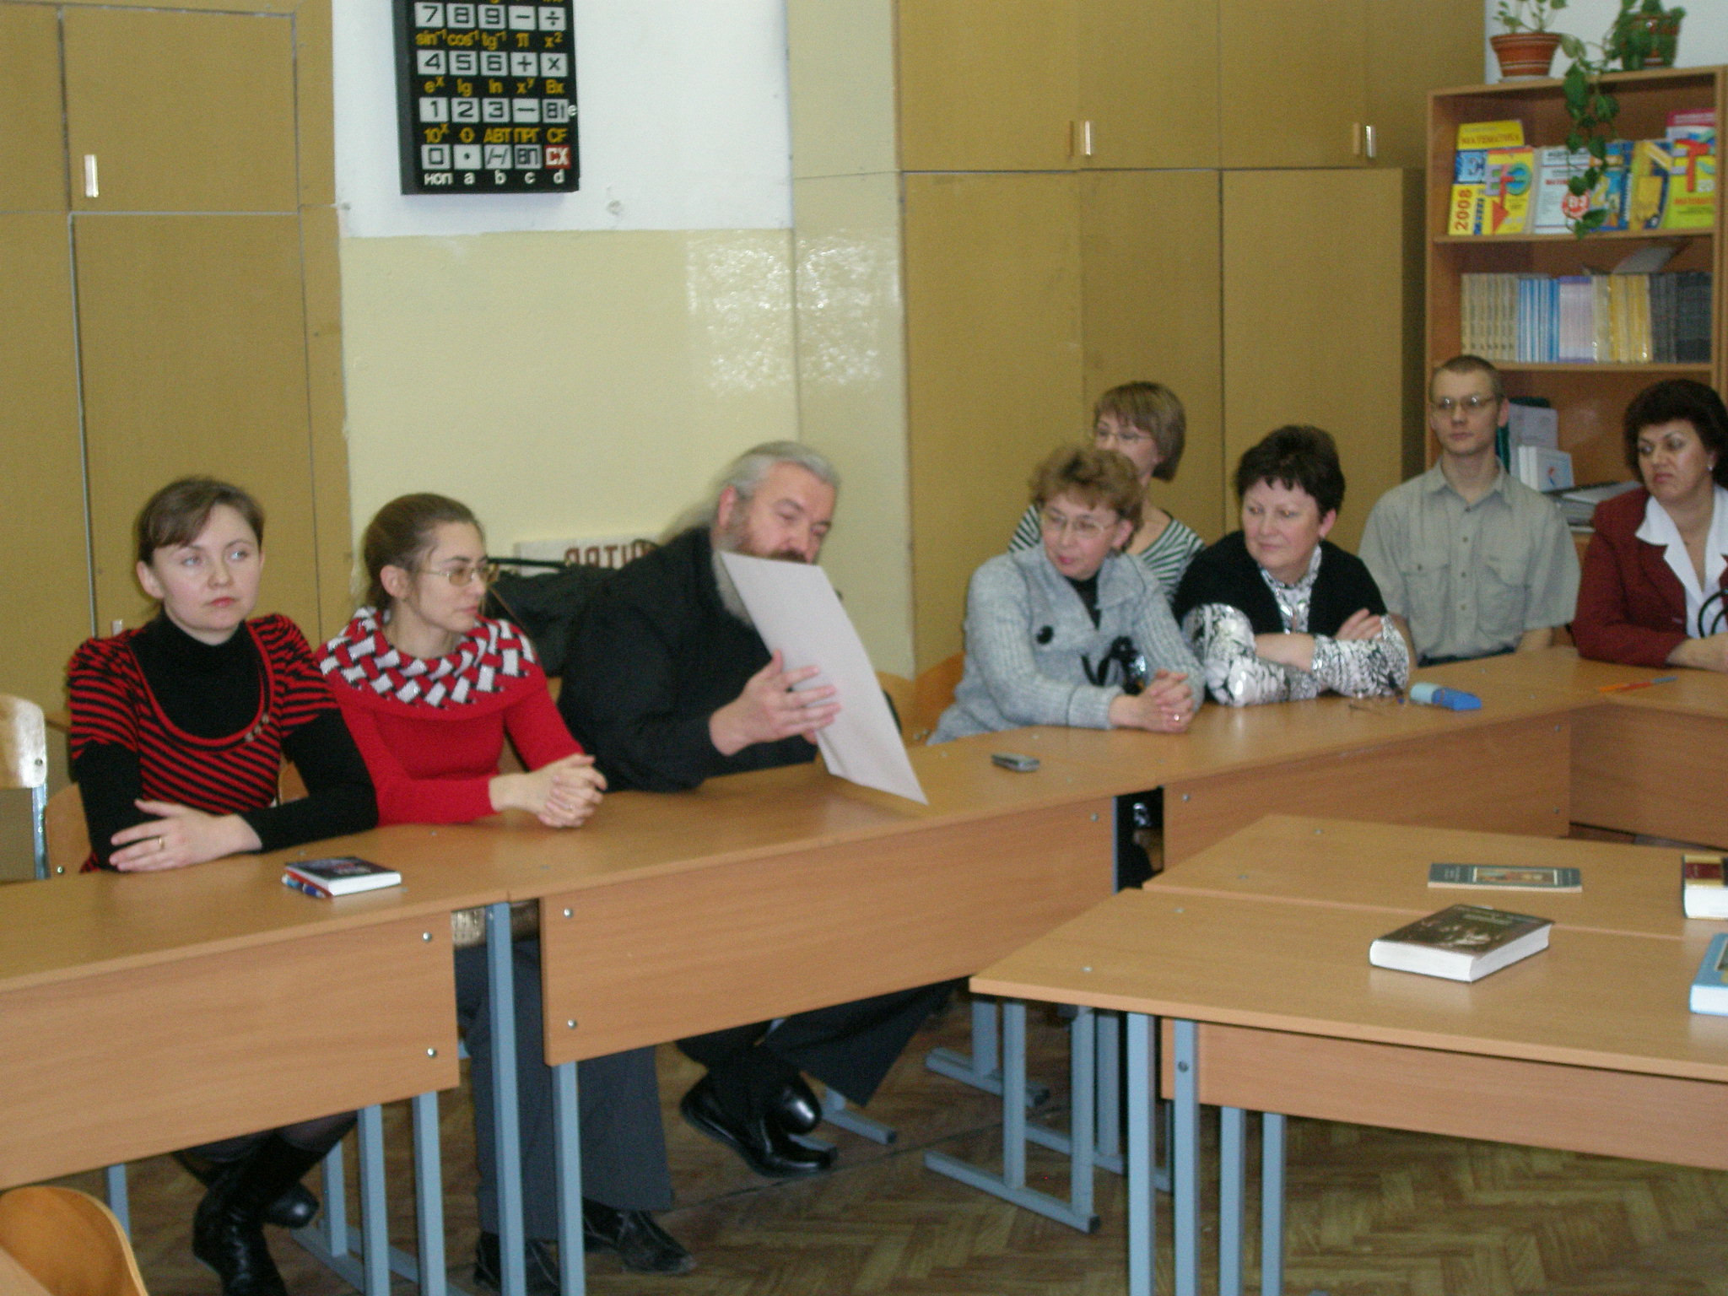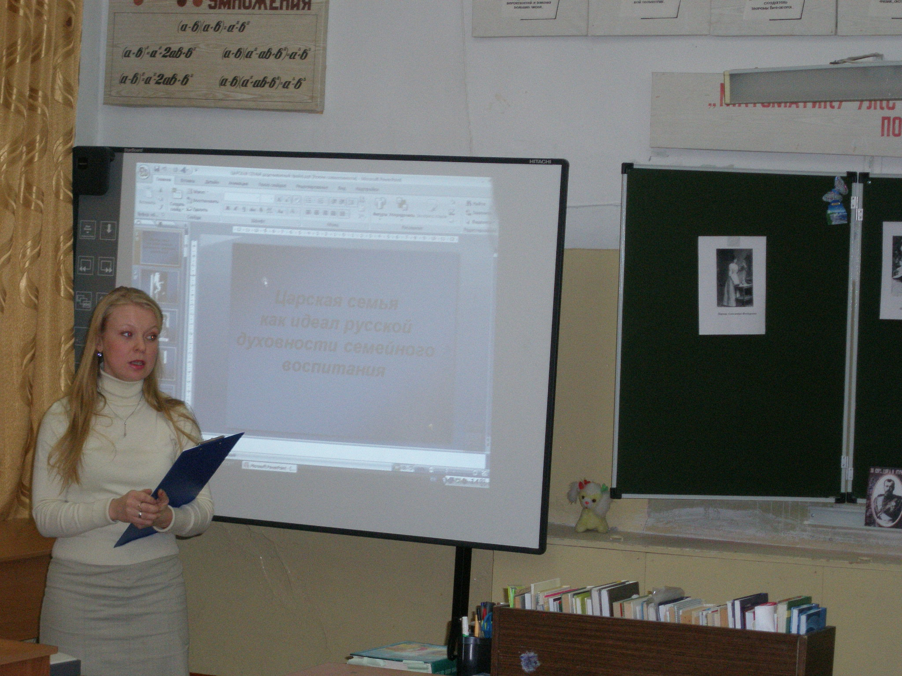
Открытое мероприятие по теме «Царская семья как идеал русской духовности семейного воспитания»
В рамках городских мероприятий приняли участие в вечере творчества для детей, педагогов, родителей «Духовной жаждою томим..» (Савельева Т.Н., Владимирова Т.И., Мерзликина М.В. – исполнитель песни), посетили областной семинар для педагогов по обмену опытом работы с семьями «Планета «Семья» в «Истоках» (Мерзликина М.В.), круглый стол «Проблемы современной семьи» в ММЦ (Савельева Т.Н., Борисова С.А., Мирских И.А.), круглый стол «Домострой» как отражение традиций семейного воспитания в Древней Руси» в МОУ СОШ №16 (Степакова С.В., Савельева Т.Н., Владимирова Т.И., Гулидина О.Ю., Нестерова Н.А., Стельмах М.В.), посетили выставку авторских рождественских открыток и поделок творческих объединений ЦВР «Истоки» с учащимися группы продлённого дня (воспитатель Рыбакова Л.М.- 25 учащихся). Провели на городском уровне видеодиспут «Царская семья как идеал русской духовности семейного воспитания» (Мерзликина М.В.), на котором присутствовали учителя истории, зам. директора по ВР и УВР школ города. 09.12. 2008г. состоится открытый урок по Духовному краеведению «Благостный свет православных семейных праздников» (уч. Гулидина О.Ю.).
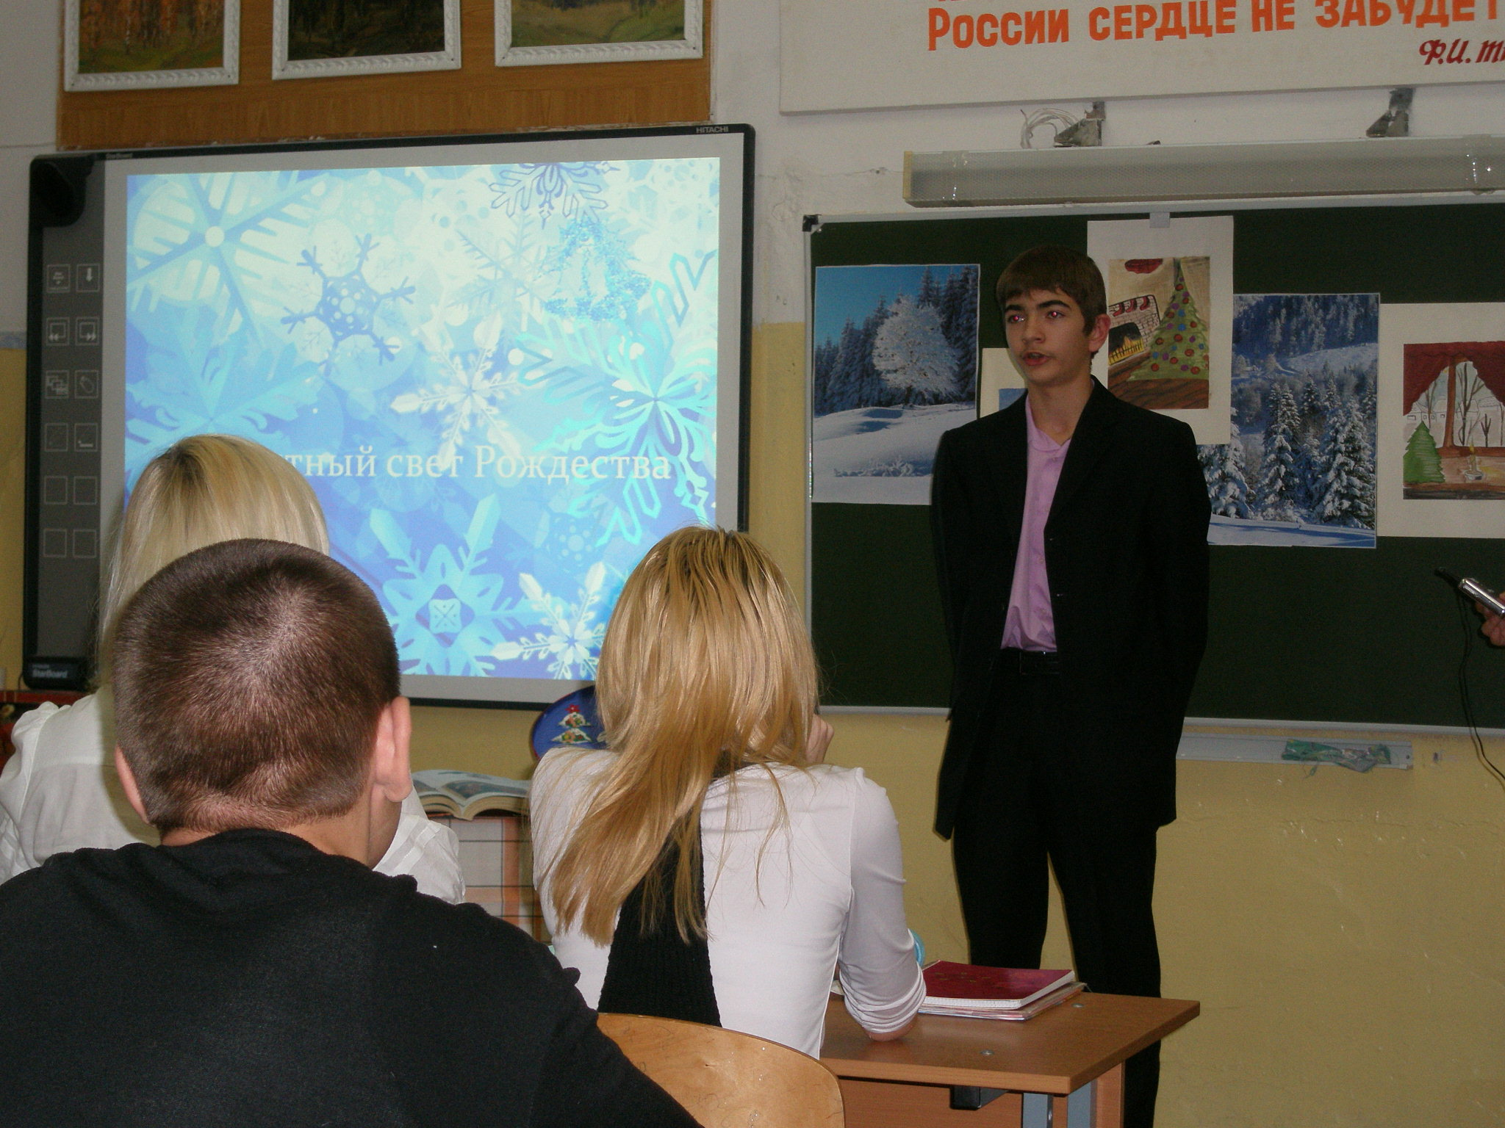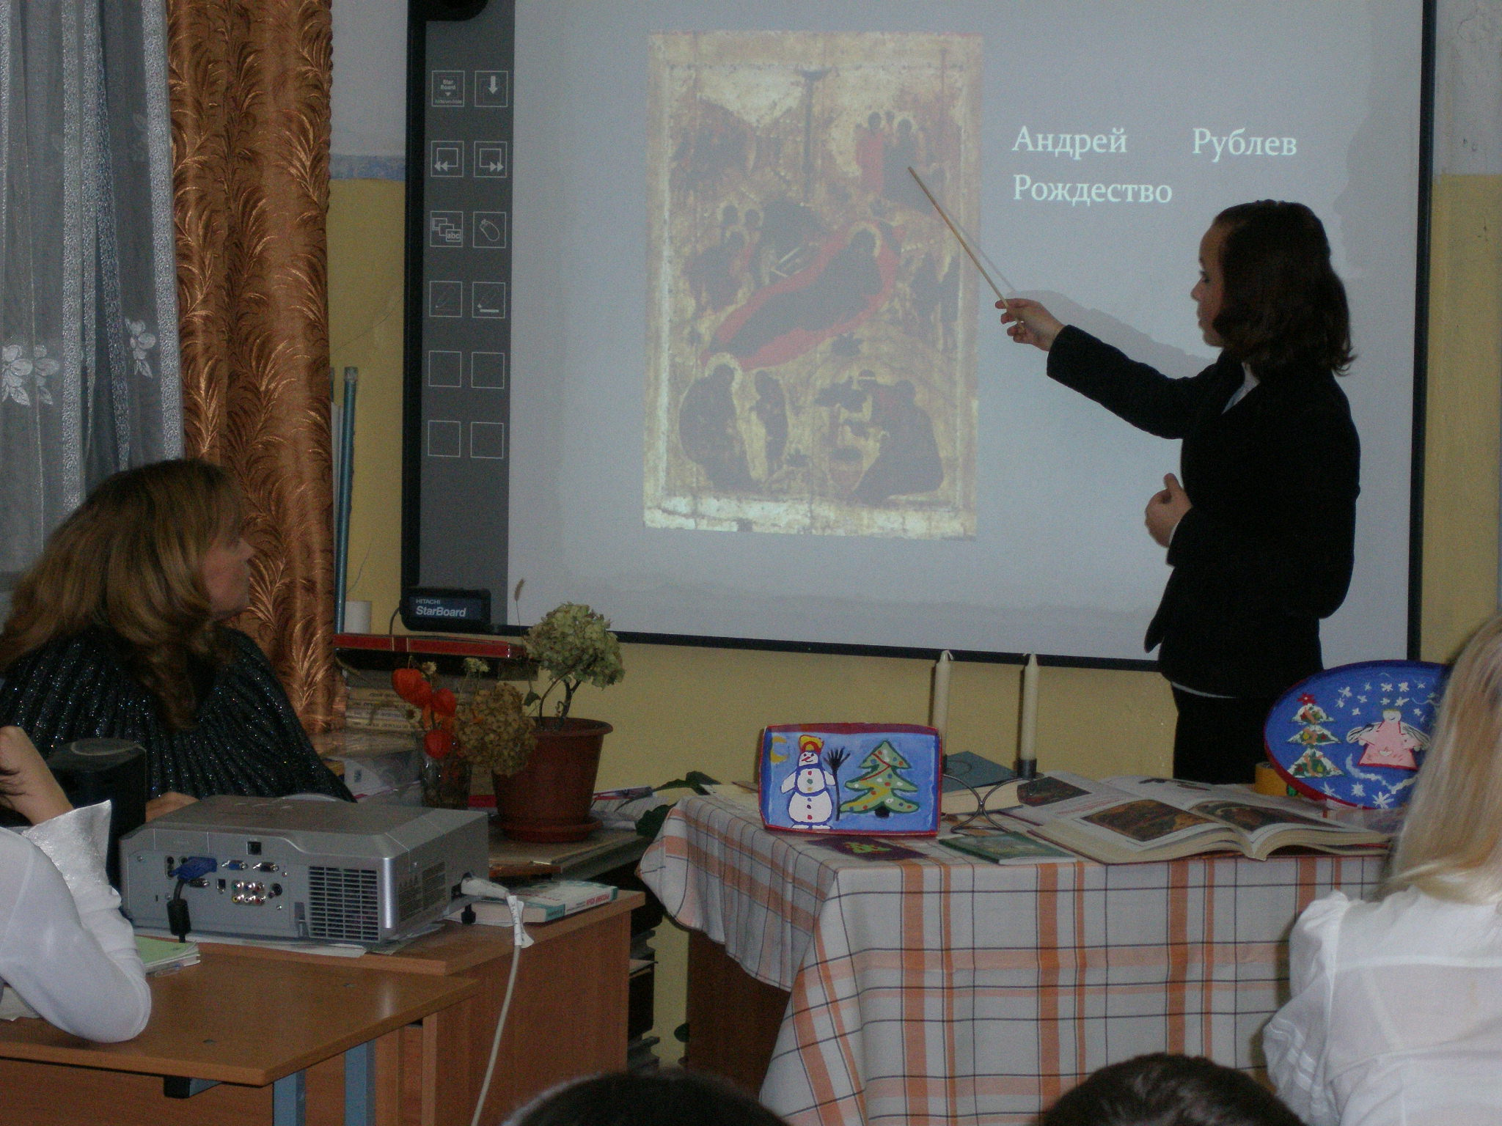
Открытый урок в 9 классе «Благостный свет Рождества».
На школьном уровне были проведены интересные мероприятия с учащимися, педагогами и родителями: дискуссионный клуб(педагоги и родители) «Духовно-нравственное воспитание: взаимодействие семьи и школы»(Мерзликина М.В.), педагогическая игра «Модель идеальной семьи» (Степакова С.В), викторина в 6 классе «Русская семья, православные традиции» (Додецкова Н.А.), устный журнал в 4 классе «Святые образы семейного благочестия и святости» (Владимирова Т.И.), классный час в 10 классе (Православный календарь как ориентир православной семьи» (Борисова С.А.), открытый урок по истории в 6 классе «Семейные ценности до и после принятия христианства» (Нестерова Н.А.), проведён конкурс творческих работ «Рождественская радость» (Семёнова О.С., Баютина С.В.), открытый урок по литературе в 11 классе «Любовь – основа семьи и человеческих отношений» (Лузик Е.Е), круглый стол для старшеклассников «Разговор на тему – семья» (Мерзликина М.В.), родительское собрание в 3 классе «Православные ценности семейного воспитания» (Савельева Т.Н.).
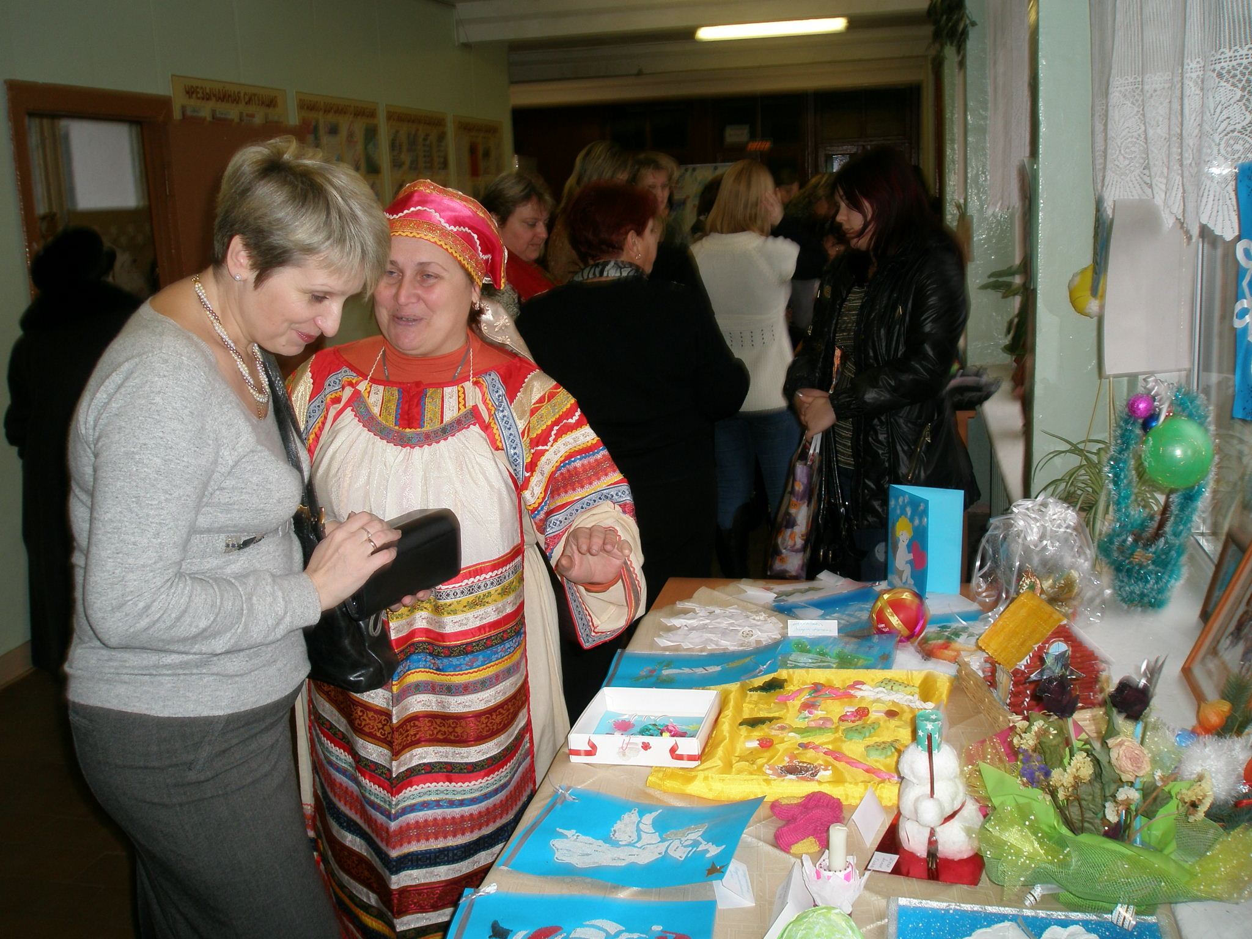 Ярмарка – продажа.
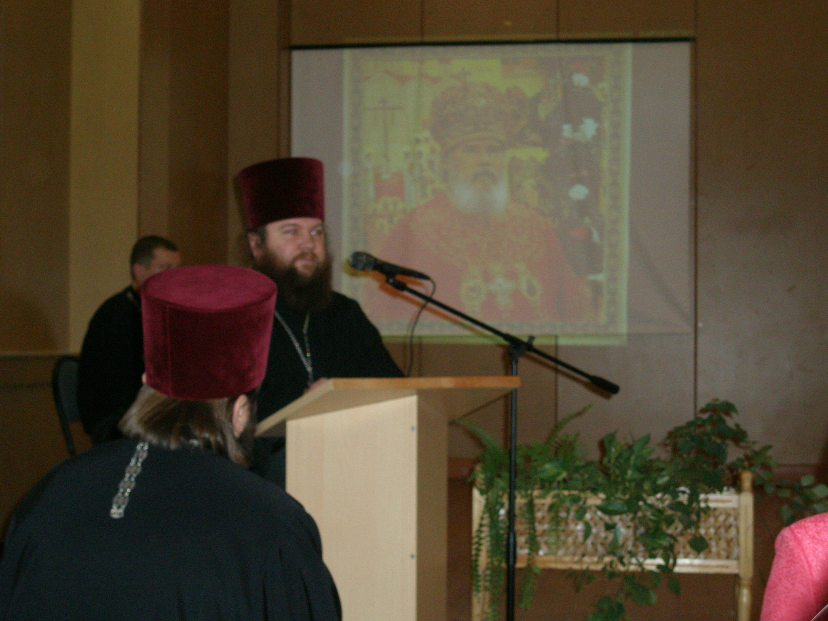 Выступление отца Александра

Директор школы №14 Г.А. Сергеева

